中国计量学院2009 ~ 2010 学年第2学期
《 数学物理方法 》课程
试卷（ A ）参考答案及评分标准
开课二级学院： 光电学院 ，学生班级： 08光信1,2教师： 李劲松
一、填空(每题4分)
1. x+t 2. iw G（w）
3. 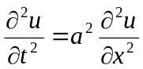 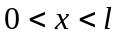, 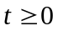
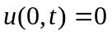, 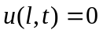
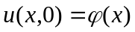
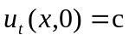
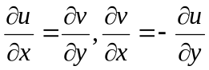4. 0
5.
6.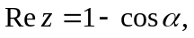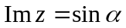，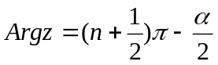, 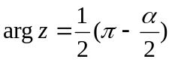（与的范围有关），
7. 0, 8. 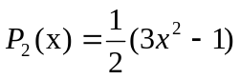, 9. , 10.sinnx

二、解 ：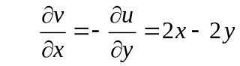
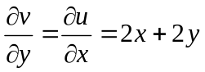
从而
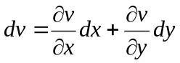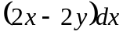+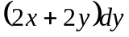
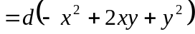
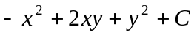
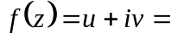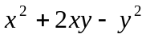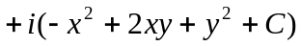
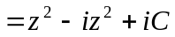
三．. 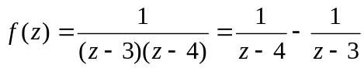在复平面内有两个孤立奇点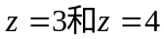,故函数在如图1.50的圆域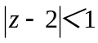、环域1＜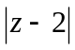＜2和圆外区域＞2内均解析，我们能在这些区域中分别将函数展开为Taylor或Laurent级数。


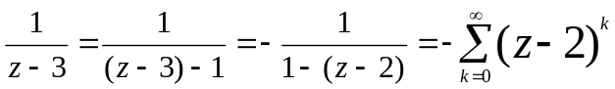 ………….. 1
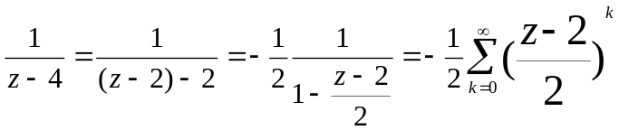
所以 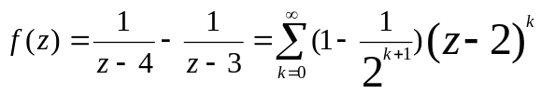
这是一Taylor展开。
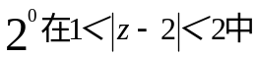
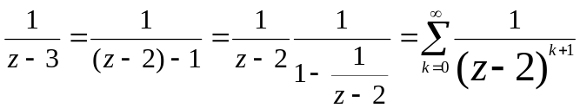=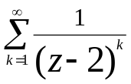
而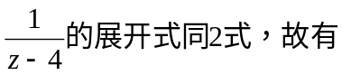
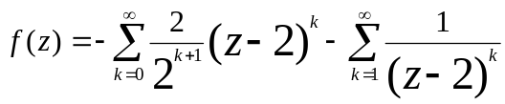
这是一具在正、负幂的Laurent展开。
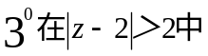
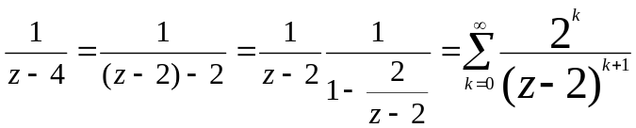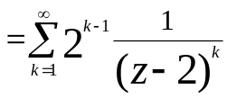
而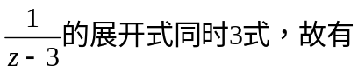
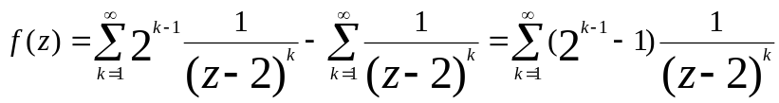
这是一仅具有负幂的Laurent展开。
四. 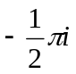
五．解:令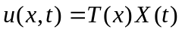 (1)
代入原方程第一式得: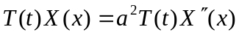 (2)...... (2分)
令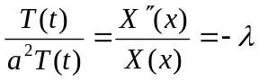并将(1)式代入边界条件得固有值问题:
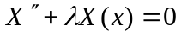 (3)
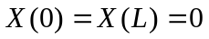 (4)
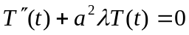 (5)……………(2分).
求使(3)—(4)具有非零解的值及对应的非零解
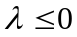时,无非零解.
当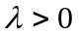时,解得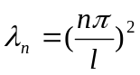, n=1, 2…3………………
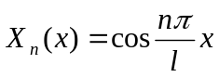 , n=1, 2…3…………………………(2分)
将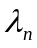代入（5）式得：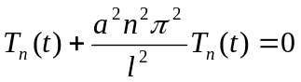 （n=0,1,2, ）....... (2分)
设其通解为 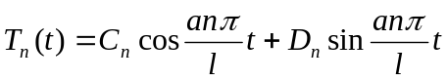
由此得原方程的解为：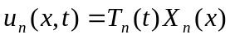 （n=0,1,2, … ）
叠加之，得形式解为：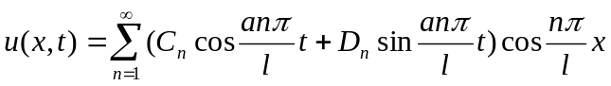......(2分)
将上式代入边界条件得：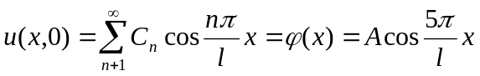
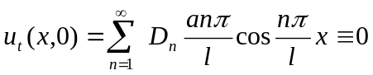........(2分)
由Fourier展式的唯一性知：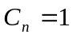 n=5
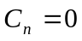 n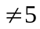
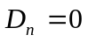 （n=0,1,2）
因此：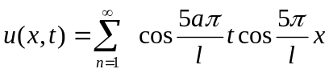 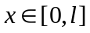 ，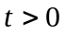…………
六．用积分变换法解初值问题
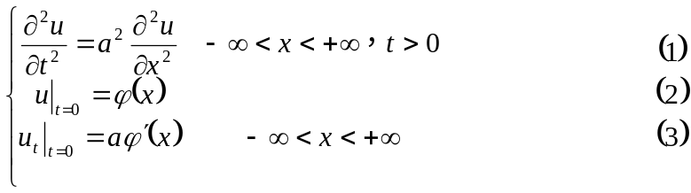解 对(1)~(3)两端关于变量取F-氏变换，得
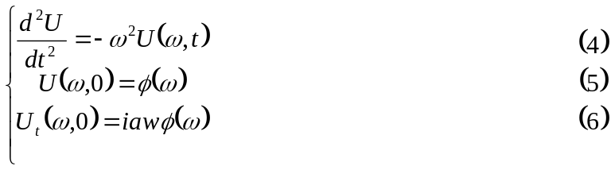
……………………………………………………………………. (2分)
(4)的通解为
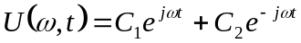 (7)……………………(2分)
令(7)满足(5)，(6).得
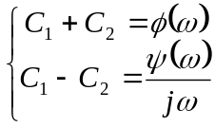 …………………. (2分)
因 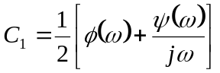 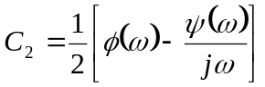
于是 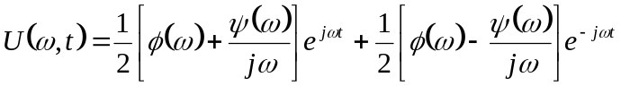 (8)………….. (2分)
(8)两端取F-氏逆变换得（有积分性质，位移性质）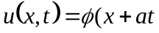） (4分)

